2.2构成物质的微粒——分子学案
主备人 |  | 学校 |  | 授课教师 |  | 审 核
课 时 |  | 班级 |  | 课 型 |  | 授课时间
课 题 | 2.2构成物质的微粒——分子 |  |  |  |  |  |  | 教师复备栏和学生笔记栏
学习  目标 | 1.明确分子是构成物质的基本微粒，  2.认识分子的特性，  3.能初步运用分子的知识解释生活的现象
重点  难点 | 重点：分子的概念及其特征。  难点：用原子分子观点解释某些现象。
课前  准备 | 教案、学案、课件、习题册
学习  过程 | 自学——展示——反馈
导言 | 我们走到花园或酒店的附近，往往会闻到花或酒的香气；湿的衣服经晾晒会干燥； 糖块放在水里，会逐渐消失，而水却有了甜味，为什么会发生这些现象呢？这是因为这些物质由许多肉眼看不见的微粒构成，这些微粒有花或酒的气味，一旦它运动到你周围，刺激你的嗅觉神经，你就闻到气味。氨的这些微粒就叫做它的分子。
第一步 | 明确目标，自主阅读——整体感知（独学）  请同学们用5分钟时间认真阅读课本教材内容，正文部分细读，其他部分部分快读，观察实验并思考以下问题，并在教材上标识。  1、分子是 。  2、‘‘墙内开花墙外香’’是因为 。  3、一滴水里的水分子个数由10亿人来数，每分钟数100个，昼夜不停，需3万年才能数完，因为 。  4、10mL酒精和10mL水混合后为什么体积小于20mL？原因：  5、同种物质的分子，结构 （填“相同”或“不相同”），化学性质 （填“相同”或“不相同”）；不同种物质的分子，结构 （填“相同”或“不相同”），化学性质 （填“相同”或“不相同”）；所以分子是 构成物质的一种微粒。由分子构成的物质，发生物理变化时分子 （填“不变”或“改变”），所以物质的本质 （填“不变”或“改变”），因此物质的化学性质 （填“不变”或“改变”）；发生化学变化时分子 （填“不变”或“改变”），所以物质发生 （填“不变”或“改变”），因此物质的化学性质 （填“不变”或“改变”）。
第二步 | 梳理知识，构建体系——归纳建构（独学）  概念：  特性：  物理变化：  用分子观点解释  化学变化：
第三步 | 深入思考，合作探究——思维训练（独学、对学——组内小展示问题训练单）  完成课本的讨论与交流
第四步 | 交流展示，精讲点拨——释疑解难（群学——班级大展示）  ★课件展示本课重点内容
第五步 | 达标测评，反馈矫正——反思提升（独学——同桌互查）  从分子观点分析：  1、酒精挥发和酒精燃烧有什么不同？  2、水的蒸发和水通电分解生成氢气和氧气有什么不同？  3、为什么充足气的自行车胎，在日光曝晒下易爆胎？  4、为什么自行车要用充气轮胎不用实心轮胎？  5、为什么在空气中氧气和纯氧气都能支持燃烧？  判断正误  1、分子只有在加热时才运动。( )  2、水蒸气冷凝成水是水分子间的间隔变小了，水分子本身并没有变化。( )  选择题  1、下图是表示物质分子的示意图，图中表示混合物的是 ( )  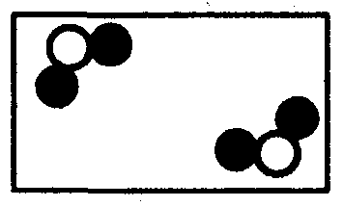 A 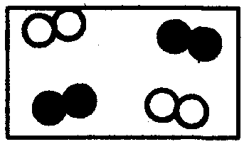 B  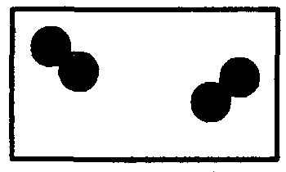C 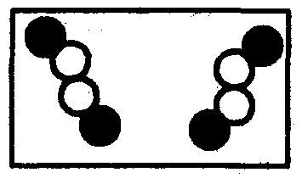 D  2、已知NO₂是红棕色气体，N₂O₄是一种无色气体。NO₂在密闭容器内受压时能转化为N₂O₄气体。某同学设计了如图所示的两个实验探究有关的变化。实验时甲抽去中间的玻璃片，乙推压密闭注射器里的活塞，然后再松开后。  甲 乙  （1）甲实验可能产生的实验现象是  该实验说明的问题是  （2）乙实验观察到的实验现象是 该变化属于 变化。  3、人们在公园里通常能闻到宜人的花香，这是因为 ；为了便于运输和使用，通常把石油气加压变成液化石油气贮存在钢瓶里。这一事实说明了 。将50mL酒精和50mL水混合在一起，总体积_________100mL，(填“大于”.“小于”或“等于”)，其原因是__________________。
【课后反思】

